باسمه تعالی
تقدیرنامه
شماره :
تاریخ :
همکار ارجمند جناب آقای/سرکار خانم -----------------
با سلام و تحیات
وجدان های آگاه همواره ستایشگر انسان هایی است که با احساس مسئولیت و تعهد کامل به تعلیم و تربیت اسلامی نسل نو همت می گمارند و زمینه ی دست یافتن به جامعه ای دانش بنیان را با جایگاه اول علمی ،فناوری و اقتصادی در منطقه با هویتی اسلامی و انقلابی که الهام بخش جهان اسلام باشد را فراهم می آورند .
به پاس زحمات و تلاش های بی شائبه جنابعالی در امر خطیر تعلیم و تربیت آینده سازان میهن عزیزمان در سال تحصیلی ------ که منجر به موفقیت های قابل ستایش شده است و مراتب تقدیر و تشکر را تقدیم داشته و توفیقات روز افزون شما را از خداوند منان خواهانیم .

------
مدیر ------
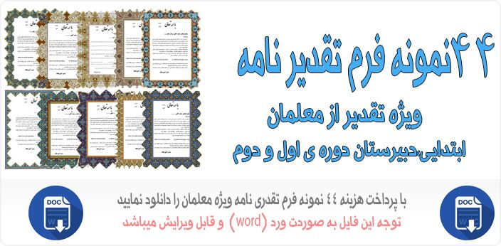

برای دانلود 44 نمونه فرم تقدیر نامه به لینک زیر مراجعه نمایید

https://khasfile.ir/%D8%AA%D9%82%D8%AF%DB%8C%D8%B1-%D9%86%D8%A7%D9%85%D9%87-%D8%A2%D9%85%D8%A7%D8%AF%D9%87-%D8%A8%D8%B1%D8%A7%DB%8C-%D9%85%D8%B9%D9%84%D9%85/

چنانچه تمایل به دریافت اخرین فایل ها دارید به سایت زیر سر بزنید
https://madresefile.com

